رتبه‌بندی جهانی دانشگاه‌های کیواس :
رتبه‌بندی جهانی دانشگاه‌های کیو اس QS نظام رتبه‌بندی کیو.‌اس از سال 2004، سالانه دانشگاه‌ها جهان را با استفاده از شش شاخص ارزیابی و 1000 دانشگاه برتر را معرفی می‌نماید. شاخص‌های اعتبار دانشگاه، اعتبار افراد شاغل، نسبت دانشجو به اعضای هیئت علمی، میزان استناد به هر عضو هیئت علمی، تعداد اعضای هیئت علمی بین‌المللی، تعداد دانشجوی بین‌المللی از مهمترین شاخص‌های ارزیابی کیفی دانشگاه‌ها است که توسط نظام کیو‌اس مورد استفاده قرار می گیرد. اطلاعات مورد نیاز این نظام رتبه بندی از طریق نظرسنجی از صاحب‌نظران حوزهای موضوعی، نظرسنجی از کارفرمایان، پایگاه استنادی اسکوپوس و پرسشنامه‌ای که خود دانشگاه‌ها پر می ‌کنند، گردآوری می شود.
QS به عنوان یکی از معتبرترین نظام های رتبه بندی بین المللی دانشگاه ها شناخته می شود که 1000 دانشگاه برتر دنیا را رتبه بندی می کند. موسسه QS تا سال ۲۰۰۹ با موسسه تایمز برای انتشار رتبه ‌بندی‌های خود همکاری می کرد، اما امروزه این موسسه بهترین دانشگاه ها را به صورت جداگانه با عنوان بهترین ‌دانشگاه‌های جهان منتشر می کند.
موسسه QS دارای یک ساختار ارزیابی بوده و با پیگیری و جمع آوری اطلاعات مرتبط با پژوهشگران و استاد‌هایی که در سیستم ارزیابی خود، ثبت نموده است، رتبه‌های دانشگاه ها را ارائه می‌نماید. روش شناسی رتبه بندی جهانی QS از ۶ شاخص در ۴ حوزه کلی وضعیت آموزش، پژوهش، قابلیت جذب در بازار کار و بین المللی سازی جهت ارزیابی عملکرد دانشگاه ها بهره برده است.

شاخص‌های رتبه‌بندی جهانی کیو اس:
40% | بررسی شهرت علمی
10% | ارزیابی کارفرمایان
20% | نسبت اعضای هیئت علمی به دانشجو
20% | میزان استناد به اعضای هیئت علمی
5% | نسبت دانشجویان بین‌المللی
5% | نسبت اساتید بین‌المللی
یکی از رتبه بندی های مهمی که این پایگاه به صورت سالانه انجام می دهد، ارزیابی و سنجش دانشگاه ها در حوزه های موضوعی مختلف است.
همانگونه که توضیح داده شد رتبه بندی موضوعی کیواس بر اساس چهار شاخص بررسی شهرت دانشگاه، ارزیابی کارفرمایان، تعداد استنادها به ازای هر مقاله و h-index صورت می پذیرد و این شاخص ها هر کدام با وزنی متناسب با هر حوزه موضوعی، جهت معرفی بهترین دانشگاه ها مشخص می شوند. بخشی از اطلاعات مورد نیاز رتبه بندی موضوعی کیو اس از طریق پایگاه استنادی اسکوپوس و بخش دیگر نیز از اطلاعات حاصل از نظرسنجی ها به دست می آید.
جدول زیر حیطه های کلی و حوزه های مرتبط با آن ها را نمایش می دهد.
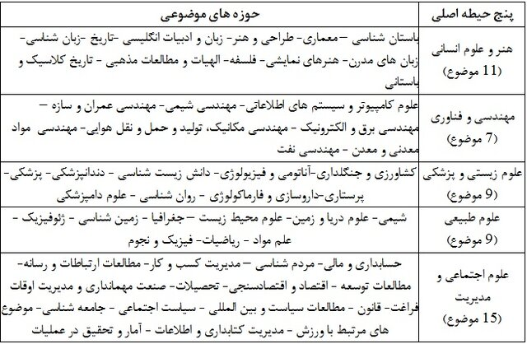

برای مشاهده آخرین رتبه بندی بر اساس این نظام می‌توانید به لینک زیر مراجعه نمائید:
https://www.topuniversities.com/university-rankings

